Муниципальное автономное дошкольное образовательное учреждение
детский сад № 64 г. Балаково Саратовской области

Интегрированное занятие по развитию речи
Тема «Заучивание стихотворения.
А. Плещеев «Уж тает снег…»

Приоритетная образовательная область: речевое развитие
Форма организации деятельности: образовательная деятельность
Возрастная группа: старшая группа (5 – 6 лет)

Подготовила:
воспитатель
Рамзаева И. В.

Балаково 2018
Конспект НОД по развитию речи в старшей группе
Тема: «Заучивание стихотворения. А. Плещеев «Уж тает снег…»

Цель: Вызвать желание заучивать и выразительно читать стихотворение с помощью мнемотехники.

Задачи: Обеспечить запоминание и обобщение знаний детей о весне, явлениях природы с помощью произведения поэта А. Плещеева «Уж тает снег…». Уточнить и расширить словарь детей о весне (приметы ранней весны: становится тепло, тает снег, потекли ручьи, появились проталины, на крышах сосульки, прилетают птицы из теплых стран). Словарная работа: повеять, лазурь, миновать – объяснить значение слов. Формировать умение у детей запоминать стихи, используя графическую схему (рисунки – символы), совершенствовать практические навыки выразительного чтения. Упражнять детей в умении отвечать на вопросы по содержанию строчкой из стихотворения. Развивать навыки сотрудничества, взаимодействия при работе в паре. Прививать любовь к поэзии и природе.

Интеграция образовательных областей: социально – коммуникативное, познавательное, художественно – эстетическое развитие.

Демонстрационный материал: воздушный шарик, конверт с письмом, карточки с изображением лампочки, костра, солнца; картина на тему «Зима», карточки с изображением признаков весны и других времен года: проталины, ручеек, сосульки, солнышко, воробей, грач, земляника, желтый листок; рисунки – символы к стихотворению; кружок желтого цвета, лучики желтого и голубого цвета по количеству детей; магнитофон, запись музыки П. И. Чайковского «Времена года».
Раздаточный материал: карточки с рисунками – символами к стихотворению.

Предварительная работа: Наблюдение с детьми явлений в природе ранней весной; чтение стихотворений, рассказов о весне; рассматривание картин о весне; заучивание стихотворений с использованием мнемотехники; дидактические игры: «Когда это бывает?», «Какое время года».

Ход НОД:

Организационный момент
Собрались все дети в круг.
Я - твой друг и ты - мой друг.
Крепко за руки возьмёмся
И друг другу улыбнёмся.
Воспитатель обращает внимание детей на воздушный шарик, к которому прикреплен конверт. На конверте написано: «Сказка».
Воспитатель: Ребята, а вы хотите узнать, что находится в этом конверте? Тогда проходите, рассаживайтесь на свои места.

Основная часть
На доске висит картина «Зима».
Воспитатель (открывает конверт и читает письмо): «Жили – были четыре времени года: Зима, Весна, Лето и Осень. Жили они дружно и по очереди правили всем миром: три месяца – Зима, три месяца – Весна три месяца – Лето и три месяца – Осень. Но однажды Зима решила, что она самая главная и не захотела уступить место Весне. Загрустили под снежным покрывалом растения. Птицы перестали петь песни. Люди устали топить печи, чтобы хоть немного согреться. Забеспокоились Осень и Лето. А Весна сказала: «Не печальтесь! У меня есть чудо, которое может победить холод.»
Воспитатель: Ребята, а дальше ничего нет. Листок оборван. Но в конверте лежат карточки, на которых нарисованы лампочка, костер и солнышко. (воспитатель помещает карточки на доску). Как вы думаете, что из этого может быть чудом, которое поможет Весне? (Солнце)
Действительно Солнце – самое большое и доброе чудо. Как же помогло солнце Весне?
Ребята, посмотрите, а конверте есть еще карточки.

Дидактическая игра «Весна пришла».
Воспитатель размещает карточки с признаками ранней весны и других времен года рядом с картиной «Зима».
Воспитатель: Давайте продолжим сказку, а карточки нам помогут. (Обращает внимание на картину «Зима»). Ребята, скажите, какое время года изображено на этой картине? А мы сейчас будем с вами волшебниками и с помощью этих карточек превратим «Зиму» в «Весну». Нужно выбрать только те карточки, на которых нарисованы признаки весны, назвать их и поместить на картину.
Дети выбирают из предложенных карточек карточки с признаками ранней весны, называют эти признаки и размещают на картине.
Дети: Солнце стало светить ярче и греть. На улицах тает снег. На крышах домов висят сосульки. Потекли ручьи. Появились проталины. Птицы стали петь веселее. Птицы начинают возвращаться из теплых краев.
Воспитатель: Вот мы и помогли весне. Теперь наша картина называется не «Зима», а «Весна». Ребята, я хочу вам прочитать стихотворение о весне:
А. Плещеев «Уж тает снег…»

Уж тает снег, бегут ручьи,
В окно повеяло весною…
Засвищут скоро соловьи,
И лес оденется листвою!
Чиста небесная лазурь.
Теплей и ярче солнце стало.
Пора метелей злых и бурь
Опять надолго миновала.
Вам понравилось это стихотворение? Сегодня мы будем учить его наизусть. А чтобы легче было его запомнить, я приготовила рисунки. Давайте с вами внимательно их рассмотрим.

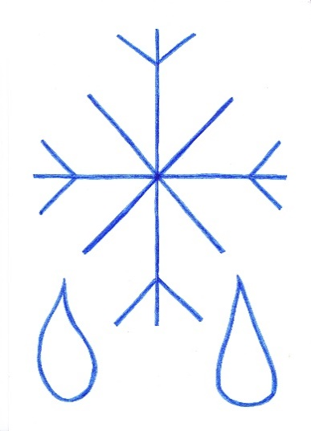 | 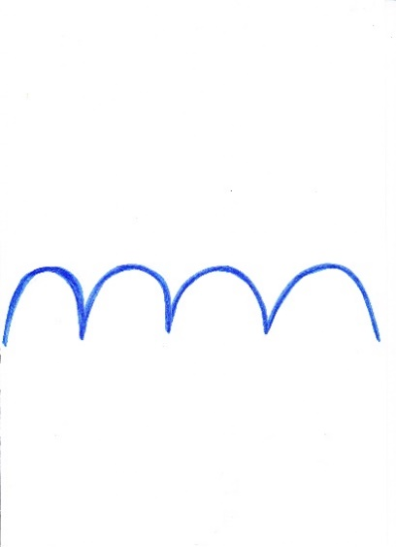 | 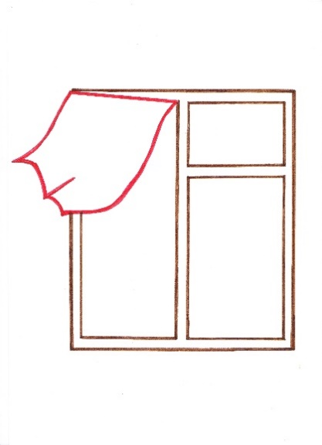

Что изображено на первом рисунке? (Тает снег).
На следующем рисунке? (Бегут ручьи).
Здесь что вы видите? (Окно).
Да, это окно. Видите, занавеска колышется, значит дует ветер. Если вы постоите перед открытой форточкой, то сможете почувствовать запах весны. Поэт говорит: «В окно повеяло весною.» Что значит слово «повеяло»? т. е. «подуло». Давайте скажем все вместе так же красиво, как сказал поэт: «В окно повеяло весною». (дети повторят хором).

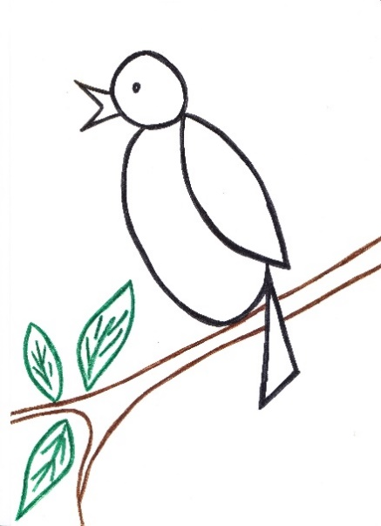 | 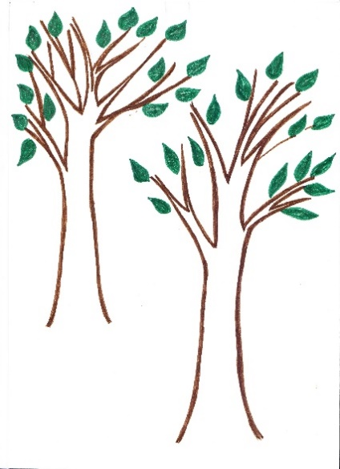 | 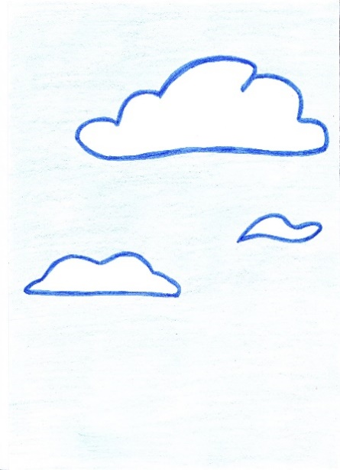

Кто изображен на этом рисунке? (Соловей).
Что означает этот рисунок? (Лес).
Как вы думаете, что нарисовано здесь? (Это небо). А какое небо весной? Небо чистое, лазурное. Скажите, а что это за цвет такой – лазурный? (Лазурный – значит светло – синий). Лазурь – это синева.

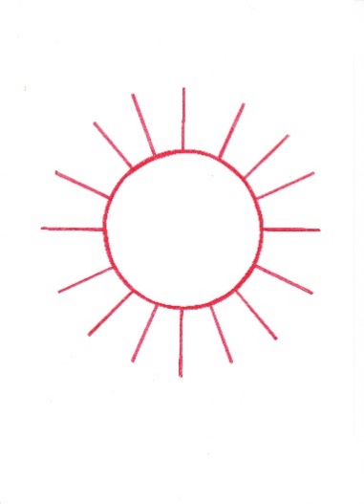 | 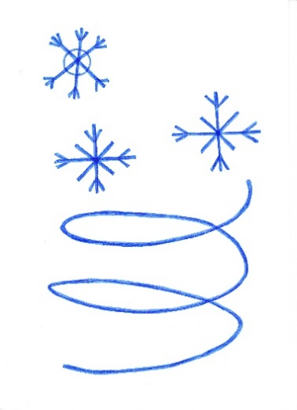 | 

Изображение этого рисунка вам хорошо знакомо. Что это? (Солнышко).
Что означают эти завитки, как вы думаете? (Это метель и буря).
А вот эти три точки будут означать вот такие слова: «Опять надолго миновала». Скажите, как вы понимаете слово «миновала»? «Миновала» - значит «прошла».
Давайте вместе скажем: «Опять надолго миновала». (дети повторят хором)

Воспитатель повторно читает стихотворение, опираясь на мнемотаблицу.

Игра «Спрашивай – отвечай»
Воспитатель: Кто написал стихотворение? Как оно называется? Ребята, давайте поиграем с вами в игру «Спрашивай – отвечай». Постарайтесь отвечать на мои вопросы строчками из стихотворения.
Что тает?
Что бежит?
Чем в окно повеяло?
Кто засвищет скоро?
Чем лес оденется?
Какая небесная лазурь?
Какое солнце стало?
Какая пора опять надолго миновала?
Давайте две последние строчки скажем все вместе:
«Пора метелей злых и бурь
Опять надолго миновала.

Физминутка «Ручейки» (под музыку П. И. Чайковского «Времена года»)
Воспитатель: Дети, представьте себе, что вы большой снежный сугроб. Всю зиму сугроб «проспал» под большим деревом (дети изображают сугроб, приседают на корточки «в кучу»). Но вот пригрело теплое весеннее солнышко. Озорные лучики защекотали «сугроб». «Просыпайся, вставай скорей! Пора!» Не выдержал сугроб и рассмеялся. Брызнули во все стороны струйки воды и потекли тоненькие веселые ручейки. Побежали землю будить.
Дети изображают ручейки, разбегаются по группе. По окончанию музыки, дети садятся за столы.

Воспитатель: Послушайте, я прочитаю стихотворение еще раз, а вы повторяйте его вместе со мной шепотом.
Воспитатель указывает на символы – рисунки, а дети читают стихотворение: индивидуально, парами (один читает первое четверостишие, а второй – второе).

Работа в парах:

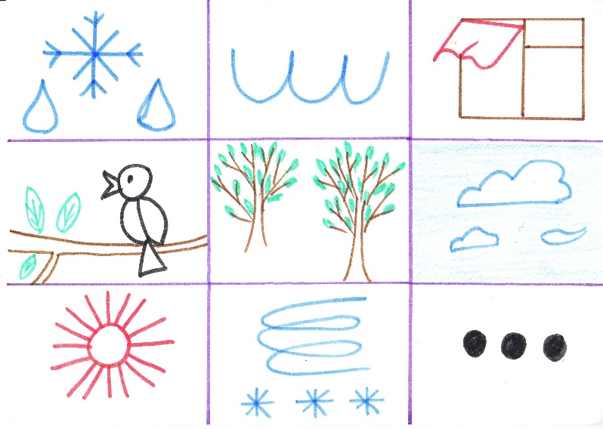

Воспитатель: Ребята, у вас на столах лежат карточки. Возьмите эти карточки и расскажите по ним друг другу стихотворение. Если кто – то забыл, то подскажите.
Дети рассказывают друг другу стихотворение по очереди.

Воспитатель: Ребята, кто еще хочет рассказать стихотворение А. Плещеева
«Уж тает снег…» (Спросить еще одного ребенка).

Пальчиковая гимнастика
Иди, весна, иди, красна пальчики «идут» по столу
Принеси ржаной колосок, загибают пальцы, начиная с мизинца
Овсяной снопок,
Яблоки душистые,
Груши золотистые,
Большой урожай в наш край.

Звучит музыка, входит весна (ребенок).
Вена: Здравствуйте, ребята!
Знаю ждут меня повсюду, всем на свете я нужна.
Приношу я радость людям, и зовут меня весна.
На луга, поля, дубравы щедро лью тепло и свет.
Я играю и пою. Поиграть я вас зову.

Игра «Веснянка»
Дети идут по кругу, взявшись за руки.
Солнышко, солнышко,
Золотое донышко.
Гори, гори ясно,
Чтобы не погасло.
Побежал в саду ручей, бегут по кругу
Прилетели сто грачей, «летят по кругу
А сугробы тают, тают, медленно приседают
А цветочки подрастают. Тянутся на цыпочках, руки вверх.

Дидактическая игра «Скажи со словом «весеннее».
Воспитатель: К нам в гости пришла весна, и у нас весеннее настроение. А что с приходом весны бывает весеннее? (Небо, капель, пение птиц, ручейки, проталины, сосульки, листочки…)

Рефлексия
Воспитатель: Ребята, а давайте покажем весне какое у вас сейчас настроение, понравилось ли вам на занятии, соберем солнышко. Вот лучики: желтый цвет – мне понравилось сегодня на занятии, голубой цвет – мне не понравилось.
Дети собирают солнышко из лучиков, весна прощается с детьми.

